Муниципальное дошкольное образовательное учреждение«Детский сад общеразвивающего вида с приоритетным осуществлением художественно-эстетического направления развития воспитанников»

Конспект занятия по развитию речи в средней группе

« Путешествие в сказку»

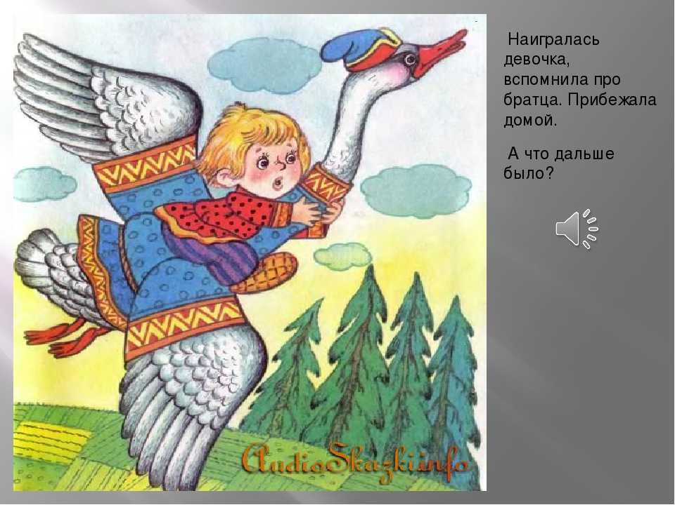
Кузьмина Любовь Владимировна

Интеграция образовательных областей: речевое развитие, социально-коммуникативное развитие, познание.

Цель: Развивать и совершенствовать речь у детей дошкольного возраста.
Образовательные : закреплять знание русских народных сказок . Активизировать словарь детей.
Развивающие :развитие психических процессов: внимание, память, мышление. Способствовать развитию связной речи.
Воспитывать стремление к взаимопомощи и сотрудничеству

Оборудование: презентация сказки «Гуси-лебеди», картинки 4- лишний, разрезные картинки фруктов; удочка и рыбки; мячик;
Ход занятия
1. Организационный момент.
-Здравствуйте, ребята, давайте поприветствуем друг друга:

Встанем мы в кружочек дружно, поздороваться нам нужно
Говорю тебе «Привет!» Улыбнись скорей в ответ.
Здравствуй правая рука. Здравствуй левая рука,
Здравствуй друг, здравствуй друг. Здравствуй весь наш дружный круг.
2. Основной этап.
Воспитатель: Ребята, вы любите сказки?
Дети: Да!
Воспитатель: А хотите оказаться в сказке?
Дети: Да!
Воспитатель: Как же нам это сделать? Как туда попасть?
Дети: Сказать волшебные слова!
Воспитатель: Тогда повторяйте за мной волшебные слова:
Хлопну, топну, повернусь
В сказке тотчас окажусь.
Дети повторяют слова, а воспитатель надевает кокошник.
Воспитатель: Ребята, вы заметили у меня на голове кокошник. Его мне подарила Василиса Премудрая, он будет нам помогать в нашем путешествии.

Куда же нам теперь идти? Ах, вот кажется волшебный клубочек! Он поможет нам, но чтобы он покатился, вы должны правильно выполнить мое задание.
Игра «Бывает не бывает»
Кошка варит кашу.
Папа ушел на работу.
Поезд летит по небу.
Собака хочет есть.
Почтальон принес письмо.
Зайчик пошел в школу.
Волк сидит на дереве.
В кастрюле варится чашка.
Кошка гуляет по крыше.
Мальчик виляет хвостом.
Хвост бежит за собакой.

Молодцы, ребята, теперь клубочек укажет нам дорогу.
Бросает клубочек.
Дети передвигаются по залу, выполняя соответствующие движения по тексту стихотворения
Мы к лесной лужайке вышли,
Поднимаем ноги выше.
Через кустики и кочки,
Через ветви и пенечки.
Кто высоко так шагал –
Не споткнулся, не упал!

Воспитатель: Мы действительно попали на лесную полянку.
Какой лес может быть? Опишите. (нехоженный,густой,много деревьев,сказочный,загадочный).
Правильно- это сказочный лес. А вот в какую сказку мы попали, вы должны отгадать:
В сказке небо синее,
В сказке птицы страшные,
Яблонька спаси меня,
Реченька спаси меня… (Гуси – лебеди).
Ребята, а что случилось в этой сказке? Куда улетели Гуси – лебеди? А вы хотите помочь Аленушке найти братца Иванушку? (да).
Кого же первого встретила Аленушка на своем пути? (печку). А вот и печка. Давайте подойдем к ней поближе и спросим, куда полетели Гуси – лебеди. «Печка, печка, скажи, куда Гуси-лебеди полетели»?
Печка: «Выполните мое задание, скажу».
Ребята, смотрите , печка испекла пироги, чтобы пироги получились вкуснее, нам нужно добавить в них начинку. И назвать какие пироги у нас получились. Давайте подойдем к столу. На столе лежат картинки. Вам нужно взять одну из картинок, назвать, что на ней нарисовано, положить в пирог и назвать какой пирог получился. (Дети выполняют задание).
Воспитатель: Печка, мы выполнили твое задание.
Печка. Молодцы, ребята, идите туда, куда показывает уголек.
Воспитатель: Ребята, куда показывает уголек? Тогда идем туда.
Зайка скачет по кусточкам,
По болоту и по кочкам.
Белка прыгает по веткам,
Гриб несет бельчатам-деткам.
Ходит мишка косолапый,
У него кривые лапы.
Без тропинок, без дорожек
Катится колючий ежик.
Ребята, смотрите, а вот и яблонька.
Давайте подойдем к ней и спросим, куда Гуси-лебеди полетели.
Воспитатель: и дети: «Яблонька, яблонька, скажи, куда Гуси-лебеди полетели»?
Яблонька: «Выполните три моих задания, укажу вам путь».
Воспитатель: Ребята, смотрите, что это? Сундучок . Давайте откроем его и посмотрим, что в нем. А в нем ребята, задания.
Первое задание, под яблонькой лежат расколотые фрукты, вам нужно их собрать так, чтобы получились целые. Давайте быстрее их соберем. (Дети выполняют задание).
Молодцы, ребята! Но у нас с вами есть еще 2 задание.
Посмотрите на картинку, назовите что на ней нарисовано. (Дети перечисляют). Какая картинка лишняя? Почему?
И третье задание. Игра «Ответь быстро»( с мячом) Что можно купить? (платье, костюм, брюки)
· Что можно варить? Что можно читать? Чем можно рисовать? Что может летать? Что может плавать? Что (кто) может скакать? И т. д.
Молодцы, ребята. Я считаю, что мы справились с заданиями.
А теперь подойдем к яблоньке. Яблонька, мы выполнили твои задания!
Яблонька: Вот вам яблочко, вы идите за ним, оно укажет вам путь
Воспитатель: Спасибо, яблонька. Ребята нам пора !
По дорожке, по дорожке
Скачем мы на правой ножке (Подскоки на правой ноге.)
И по этой же дорожке
Скачем мы на левой ножке. (Подскоки на левой ноге.)
По тропинке побежим,
До лужайки добежим. (Бег на месте.)
На лужайке, на лужайке
Мы попрыгаем как зайки. (Прыжки на месте на обеих ногах.)
Стоп. Немного отдохнем.
Дальше мы пешком пойдем. (Ходьба на месте.)

А вот и речка. Давайте у нее спросим, куда Гуси-лебеди полетели.
Воспитатель и дети: речка – реченька, скажи, куда Гуси-лебеди полетели?
Речка: «Выполните мое задание, покажу вам путь».
Ребята, посмотрите, в речке плавают рыбки. Нам надо взять удочку, и выловить только те рыбки, на которых картинки о зиме! (Дети выполняют задания)
Молодцы ребята!
Речка: «Вот вам мостик, счастливого пути!».
Воспитатель : «Ребята, смотрите, что это?» (избушка бабы Яги).
А вон и Иванушка ! Давайте позовем его. Сначала шепотом. Не слышит нас Иванушка. Давайте громко позовем. Ни чего не получается. Мой кокошник подсказывает, что Баба Яга заколдовала его и , чтобы расколдовать Иванушку, нам нужно выполнить еще одно задание.

Я буду каждому из вас кидать мяч и называть слова, а вы должны сказать ласково.
Мяч- мячик;
Вода – водичка;
Капля – капелька;
Песок – песочек;
Яблоко – яблочко;
Рыба – рыбка;
Камень – камушек;
Птица – птичка;
Сказка – сказочка;
Молодцы, ребята!
Звучит волшебная музыка. Иванушка «возвращается» домой.

Воспитатель: ребята, смотрите, Иванушка вернулся домой! Как здорово!
И нам пора возвращаться. Давайте скажем волшебные слова:
Хлопну, топну, повернусь,
Тот час в саду я окажусь!
Ну, вот мы и дома. Ребята, в какой сказке мы с вами были? Какие задания нам пришлось выполнять? Что было самым трудным? Вы были такие дружные, вы очень хорошо справились со всеми заданиями. Не зря говорят: « Где дружба прочна, там хорошо идут дела.» Мне понравилось с вами путешествовать.

